
AURA 7" — Postazione interna IP
- ID PRODOTTO: aura-70i0
- CATEGORIA: indoor-stations
- LINGUA: IT
- VERSIONE: 1.0

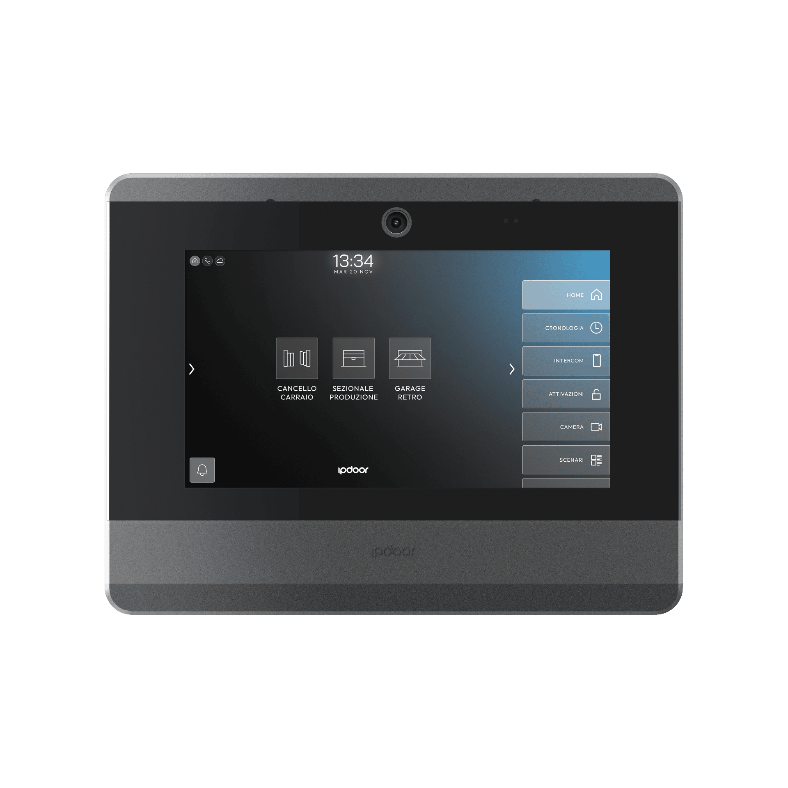
Monitor interno touchscreen dotato di sistema operativo Android, per la gestione delle chiamate videocitofoniche IP e delle funzioni domotiche/di controllo accessi. Progettato per un utilizzo residenziale e professionale, con interfaccia moderna e integrazione con il sistema IpDoor.

Indice

1. Panoramica

1.1 Descrizione
Monitor interno touchscreen dotato di sistema operativo Android, per la gestione delle chiamate videocitofoniche IP e delle funzioni domotiche/di controllo accessi. Progettato per un utilizzo residenziale e professionale, con interfaccia moderna e integrazione con il sistema IpDoor.

1.3 Caratteristiche principali
- Interfaccia touchscreen intuitiva
- Comunicazione audio/video di alta qualità che usa DSP per filtri audio
- Pulsanti Funzione Rapidi (Apriporta,Visione Telecamere...)
- Gestione applicazioni di terze parti Android tramite proprio market
- Integrazione con funzioni di controllo accessi e scenari

2. Caratteristiche tecniche
Le caratteristiche tecniche sono riportate in forma tabellare (fonte: specifiche prodotto).

Generali
Parametro | Valore
Modello | AURA
Tipologia | Monitor interno Android
Comunicazione | Vivavoce
Installazioni disponibili | Incasso
Colori disponibili | Grigio ombra
Materiale | Alluminio verniciato
Peso | 1000 gr
Altezza | 160 mm
Larghezza | 210 mm
Spessore | 10 mm

Alimentazione
Parametro | Valore
LAN | PoE 802.3af
Alimentazione locale | 12/24 V DC @ 1 A
Consumo MAX | 12 W
Consumo Standby | 4 W

Sistema
Parametro | Valore
Sistema Operativo | Android 11
CPU | ARM Cortex-A55
RAM | 2GB
Memoria Interna | 8GB (espandibile)
Porte | USB Type-C

Display
Parametro | Valore
Dimensioni | 7"
Touch screen | Multitouch capacitivo a 10 tocchi
Risoluzione | 1024 x 600 px 16:10
Tipo | IPS

Audio
Parametro | Valore
Altoparlante | 2x2W
Microfoni | N.2 digitali
Funzionalità Avanzate | Full Duplex / Cancellazione Eco / Cancellazione rumore

Telecamera
Parametro | Valore
Risoluzione | 2Mpx
Angolo di visione | 140° Orizzontale
Sensore | 1/2.9" CMOS
Sensibilità | 0.2 Lux

Interfacce
Parametro | Valore
Ethernet | RJ45 10/100 Mbps
Wi-Fi | 2.4/5GHz IEEE 802.11 b,g,n,ac
Bluetooth | 4.2 / BLE / HSF / HFP
RS485 | RS485 Master/Slave; ASCII / Modbus RTU

Ingressi / Uscite
Parametro | Valore
Relè ausiliario | Uscita a contatto pulito N.A. - 24Vdc@2A max / (Monostabile programmabile 1-30 sec)
Ingressi | 2 Ingressi Pull-Up Optoisolati
Power out | Uscita continua 5Vdc @ 300mA

Pulsanti
Parametro | Valore
Funzione | non presenti
Comando | Volume / Power

Sensori
Parametro | Valore
Prossimità | Sensore di prossimità

3. Installazione

3.1 Introduzione
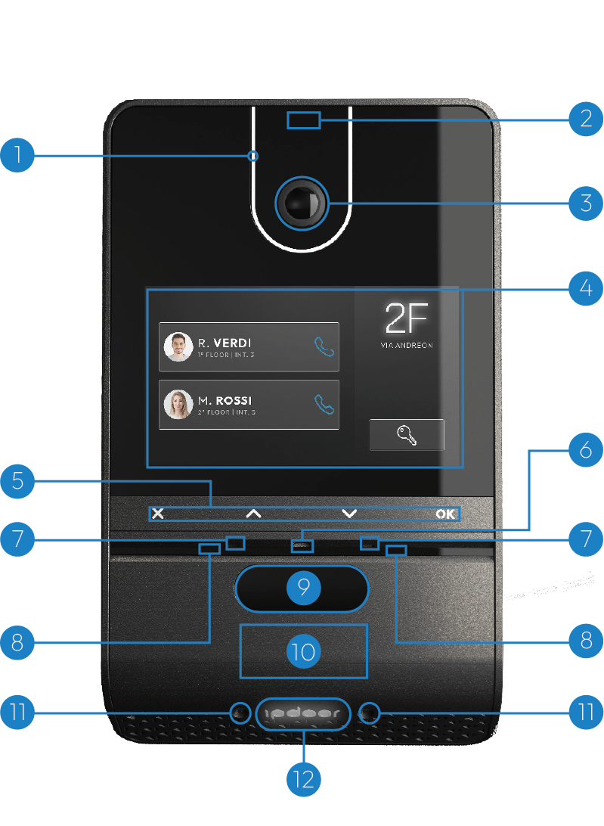
- Luce led frontale
- Radar di prossimità
- Telecamera panoramica
- Schermo touch
- Tasti metallici
- Sensore di luminosità
- Microfoni
- Led infrarosso
- Telecamere per riconoscimento facciale
- Lettore NFC
- Luci del inferiori
- Logo illuminato a colori RGB

3.2 Installazione meccanica

Appoggio parete
Passo 1 — Preparazione
Posizionare sulla parete la DIMA, con i fori in alto ad un'altezza dal suolo compresa tra 155 e 165 cm, assicurandosi che il lato "TOP" sia rivolto verso l’alto. Tracciare con una matita le posizioni dei quattro fori evidenziati in rosso in figura.
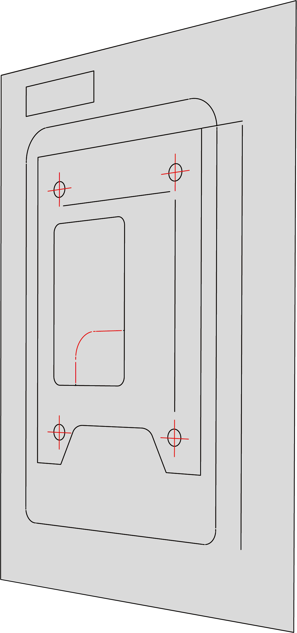
Passo 2 — Verifica
Prima di procedere, verificare attentamente l’assenza di cavi o tubazioni dietro alla parete, quindi forare la parete in corrispondenza dei punti precedentemente disegnati.
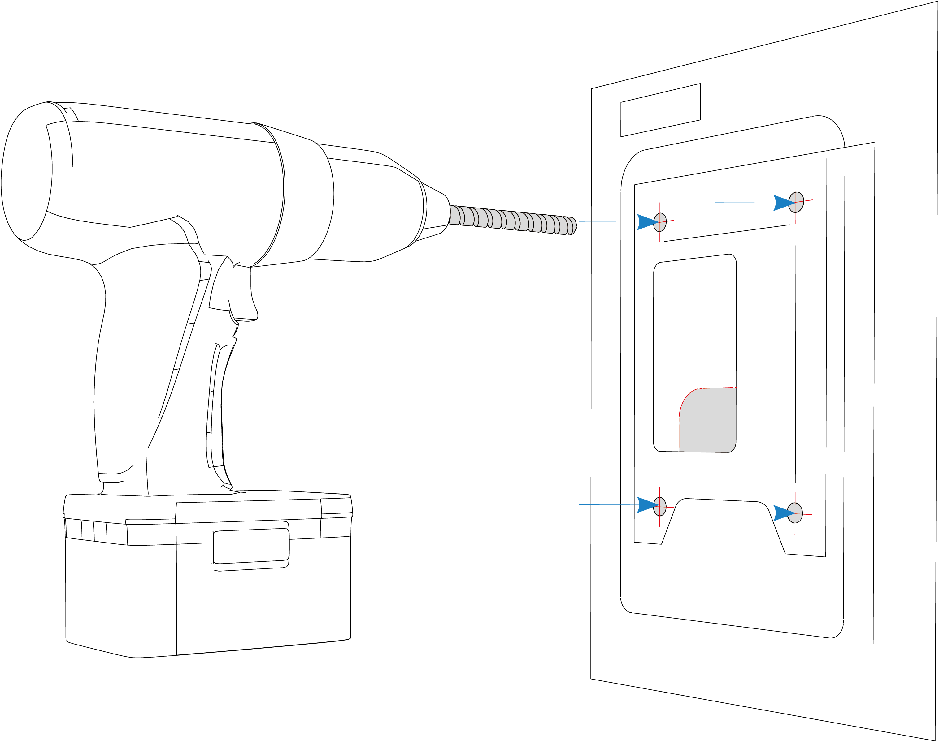
Passo 3 — Foratura
Inserire i tasselli assicurandosi che siano perfettamente a filo parete. Applicare quindi la piastra di fissaggio e bloccarla usando le quattro viti fornite a corredo, come indicato in figura.
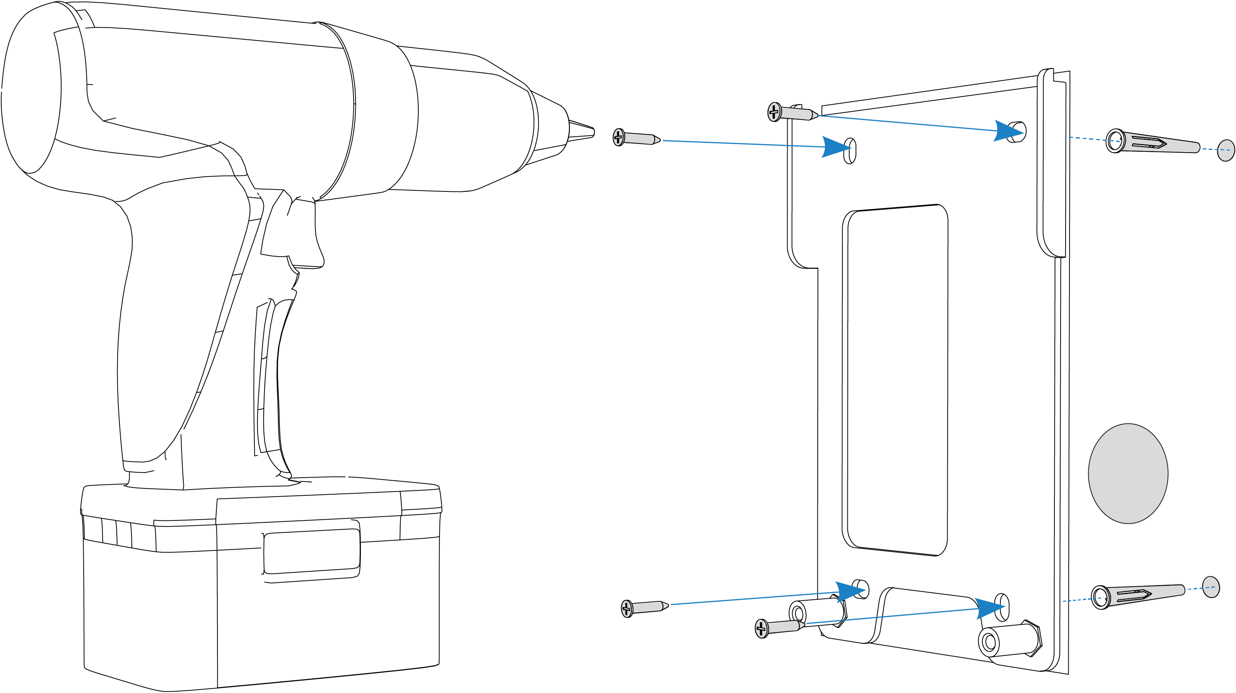
Passo 4 — Supporto installazione
Per facilitare i collegamenti alla morsettiera è disponibile un supporto che consente di appoggiare la targa durante le operazioni di cablaggio. Fissare il supporto alla piastra e stringere la vite frontale, come indicato in figura.
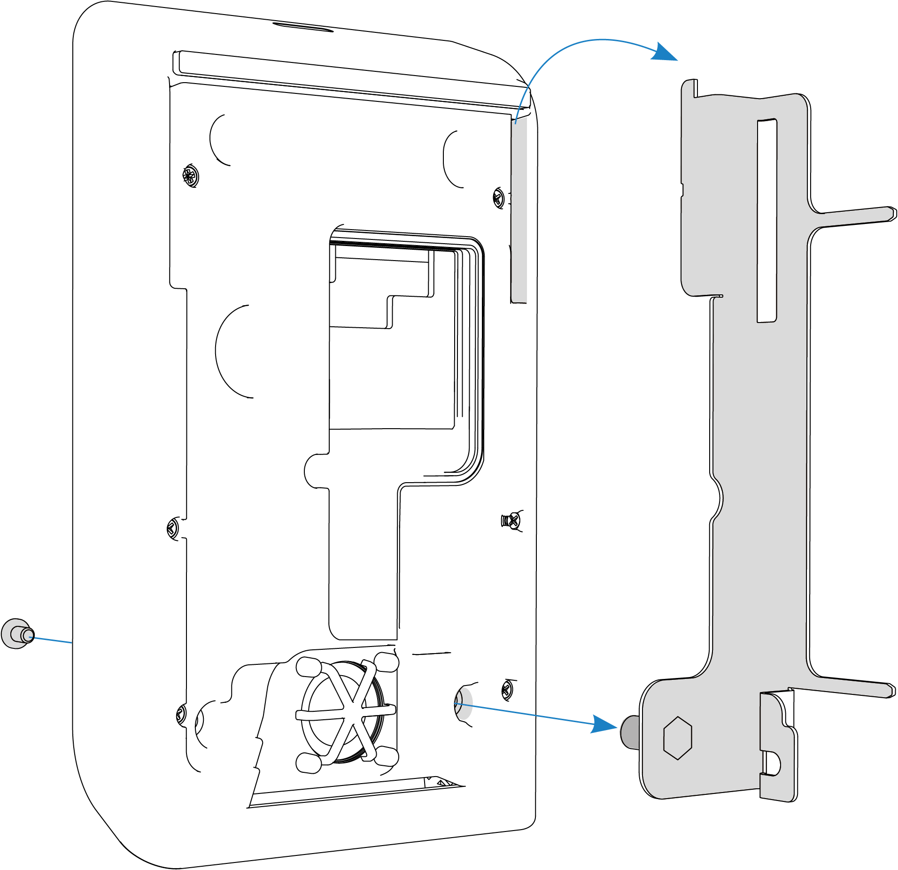
Passo 5 — Fissaggio piastra
Procedere quindi agganciando il supporto alla piastra e collegare i cavi alla morsettiera. Una volta completati i collegamenti, sganciare il supporto dalla piastra e poi dal dispositivo.
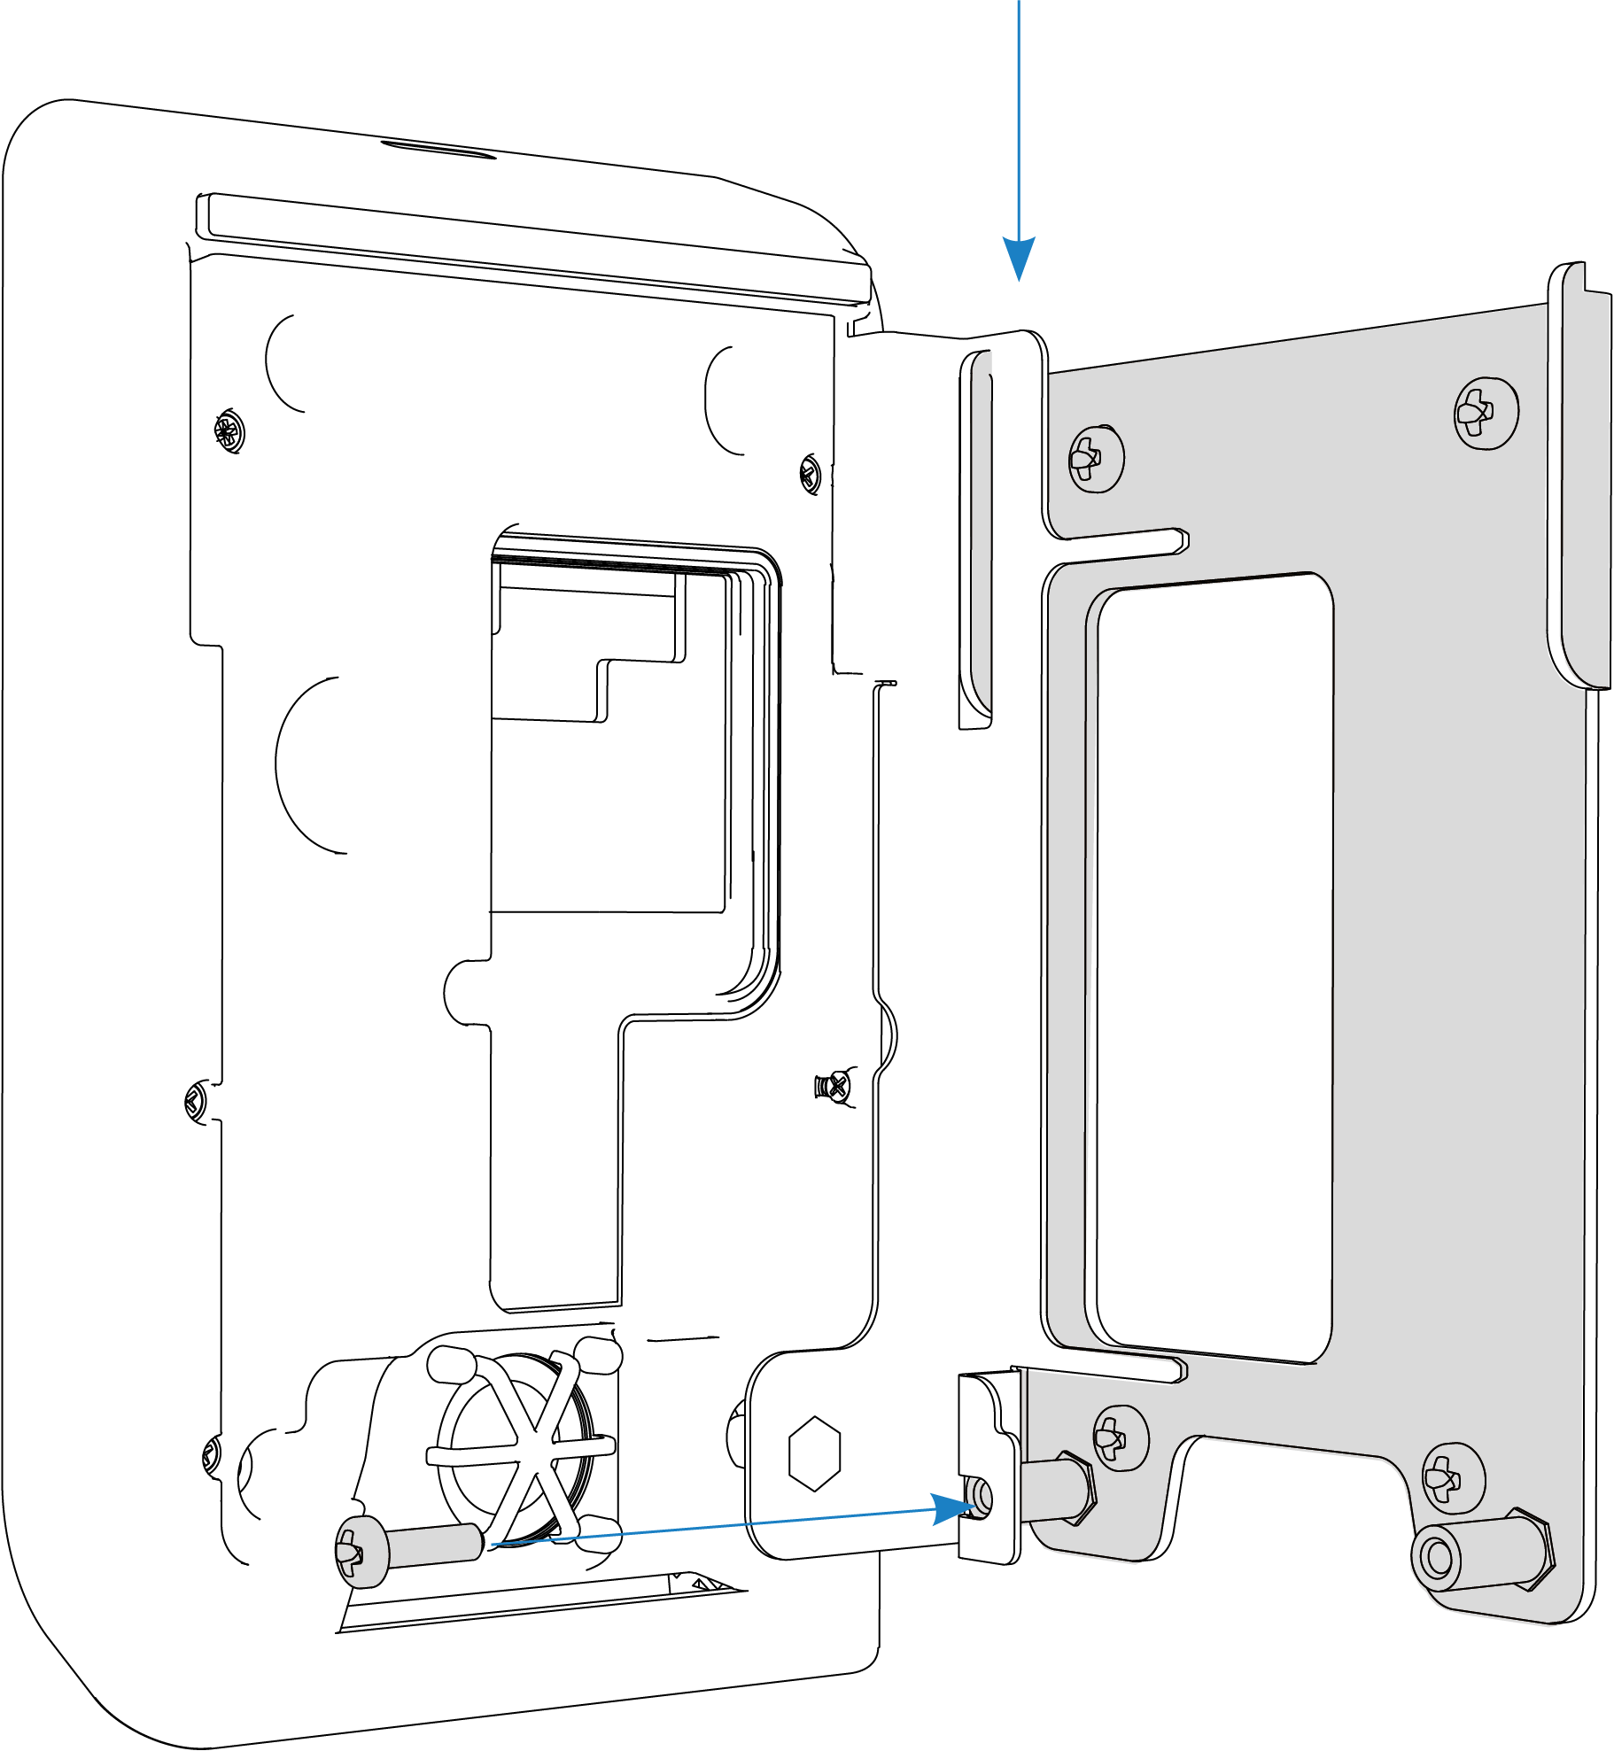
Passo 6 — Fissaggio dispositivo
Agganciare la targa alla piastra ed avvitare le due viti frontali come indicato in figura.
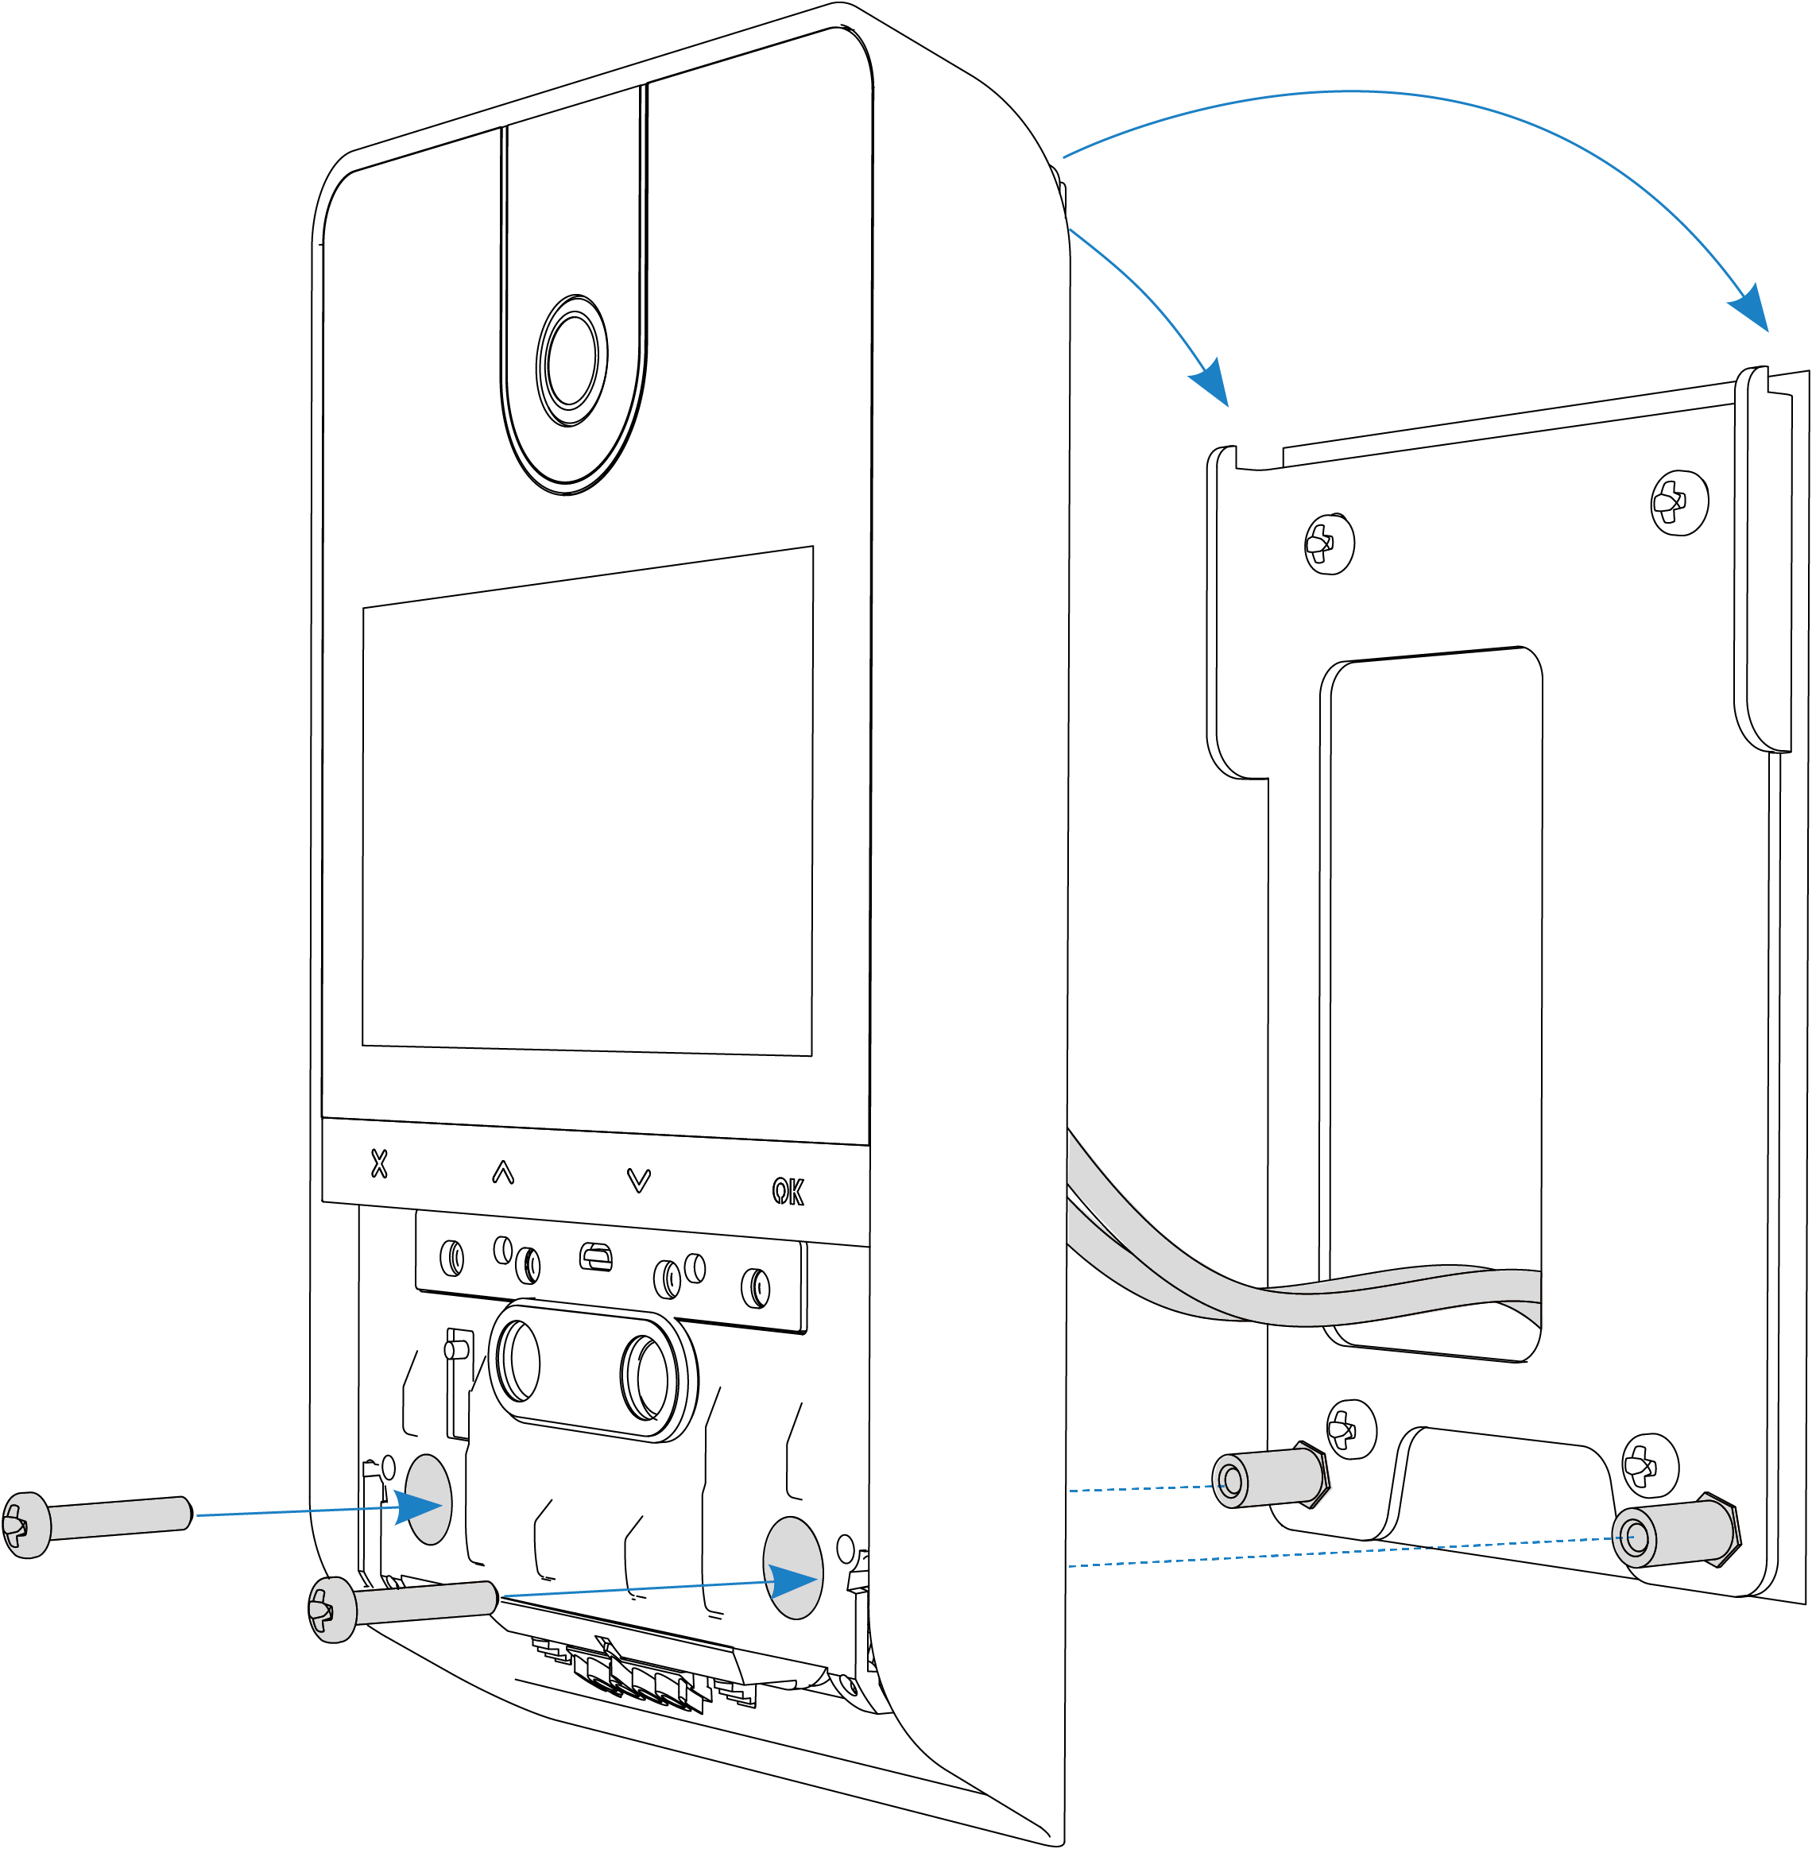
Passo 7 — Chiusura
Per completare l’installazione, inserire il coperchio dal basso verso l’alto, fino a sentire lo scatto.
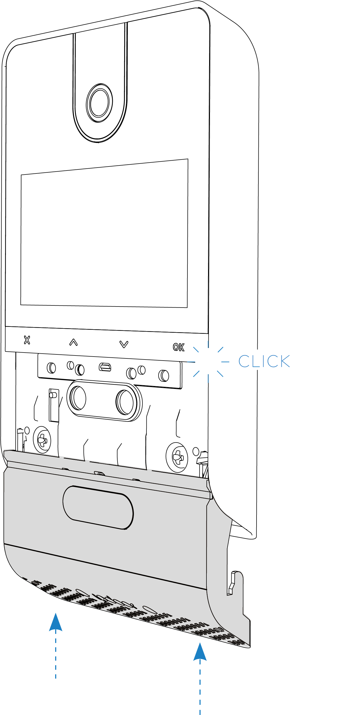
Passo 8 — Smontaggio
Per disinstallare la targa, inserire la chiave di sicurezza nell’apposita sede sul fondo del coperchio, spingere il coperchio verso il basso e svitare le viti frontali.
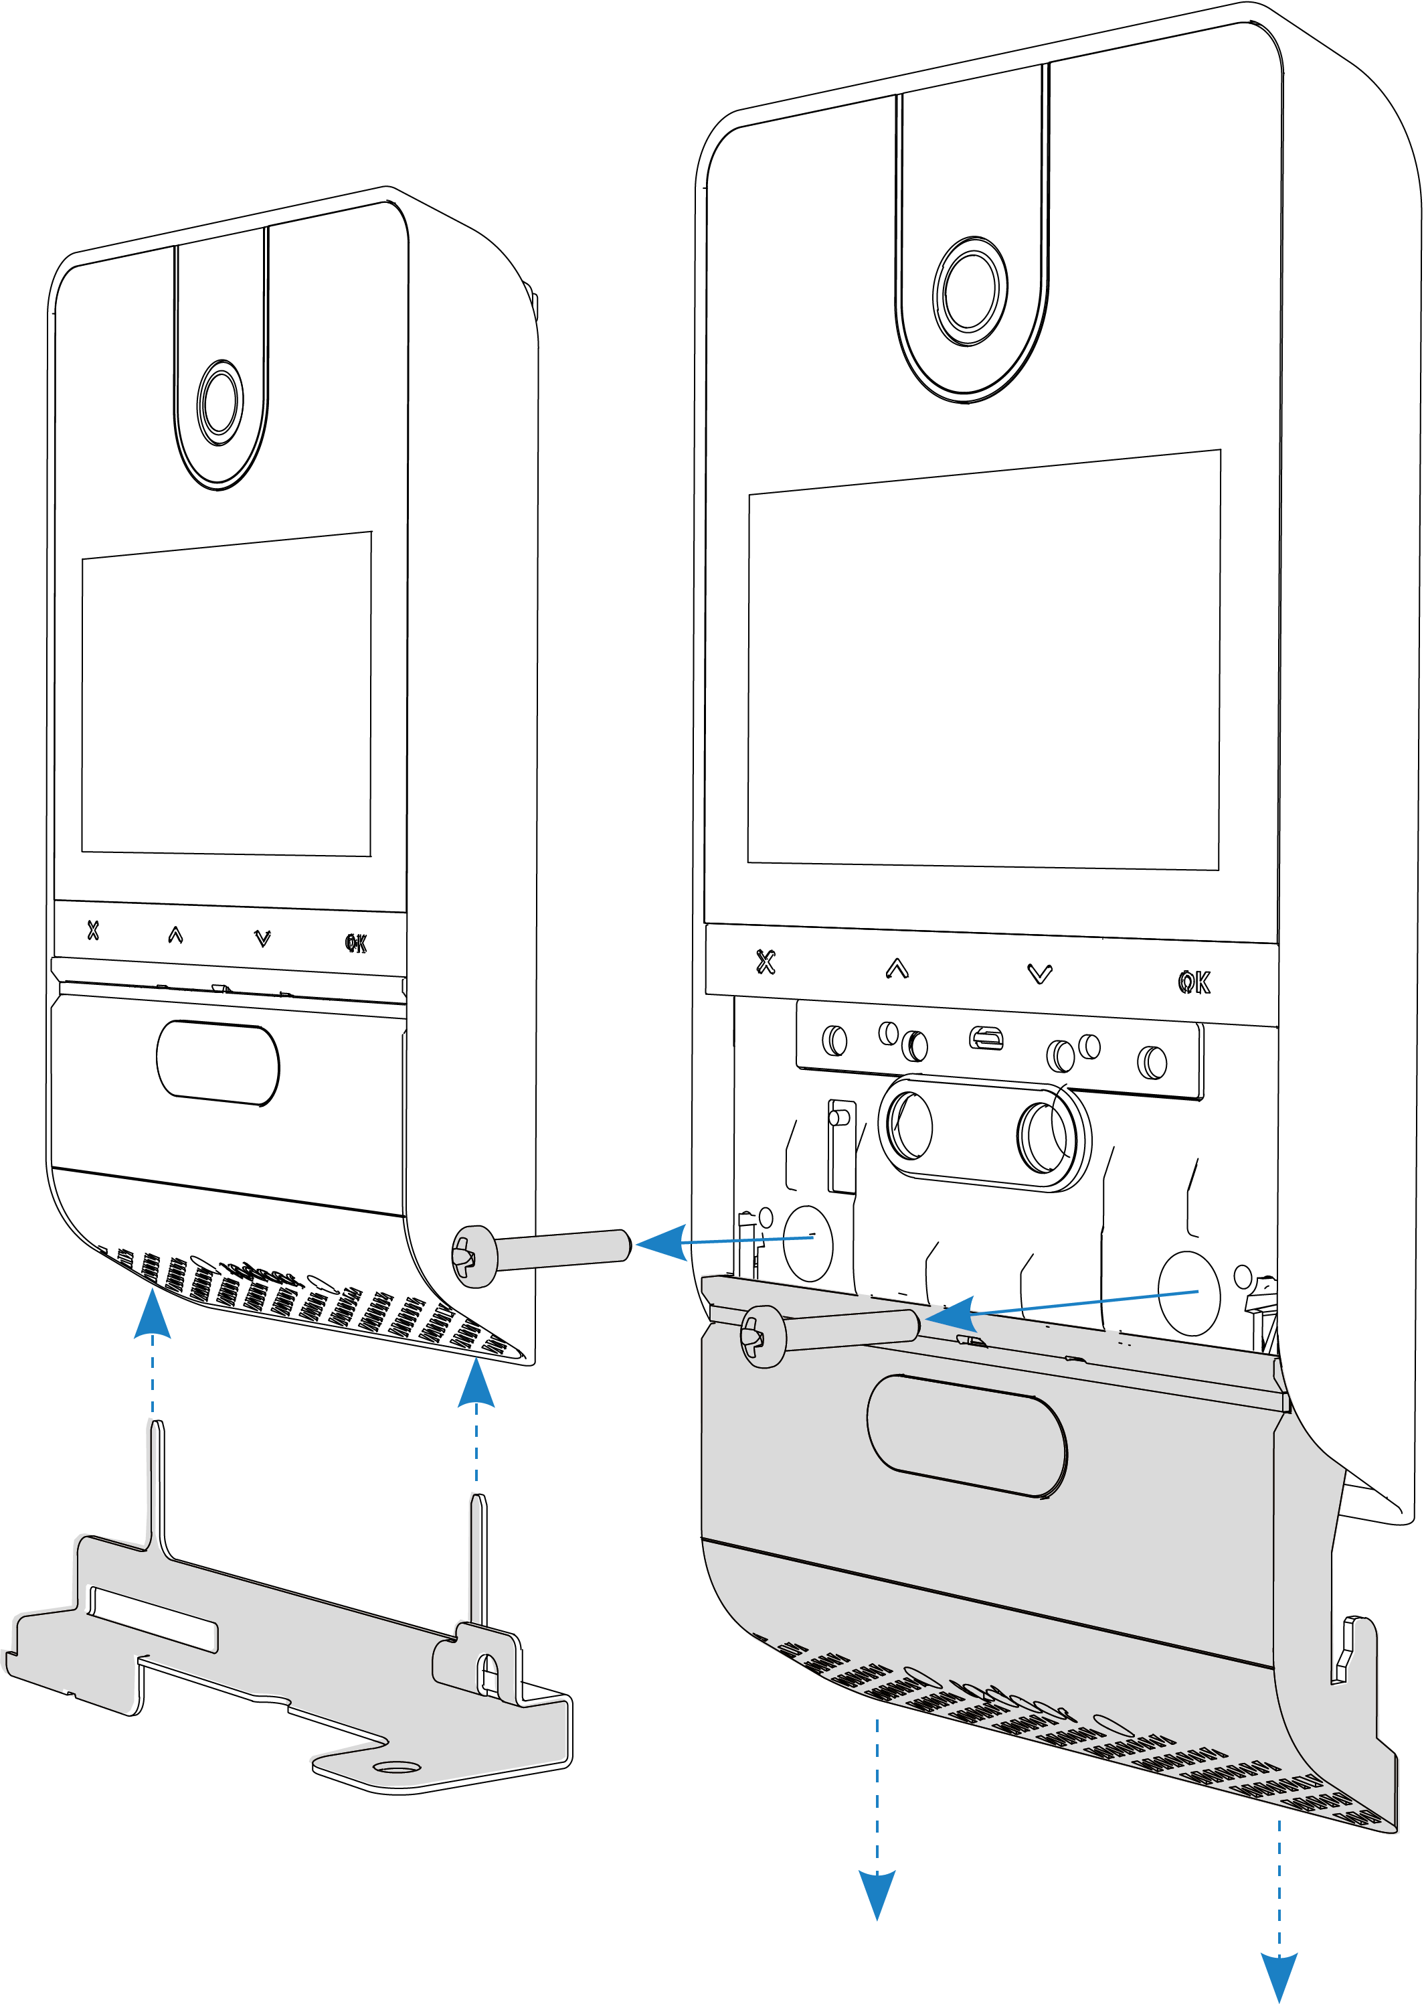

3.3 Cablaggio
Passo 1 — Preparazione
ACCESSO AL CABLAGGIO: dopo aver svitato il coperchio rimuovere la vite frontale in basso e ruotare il supporto, in modo da accedere alla zona morsettiera. Individuare l’ingresso PoE e gli altri morsetti di potenza (a seconda delle esigenze come descritto nei prossimi passi).
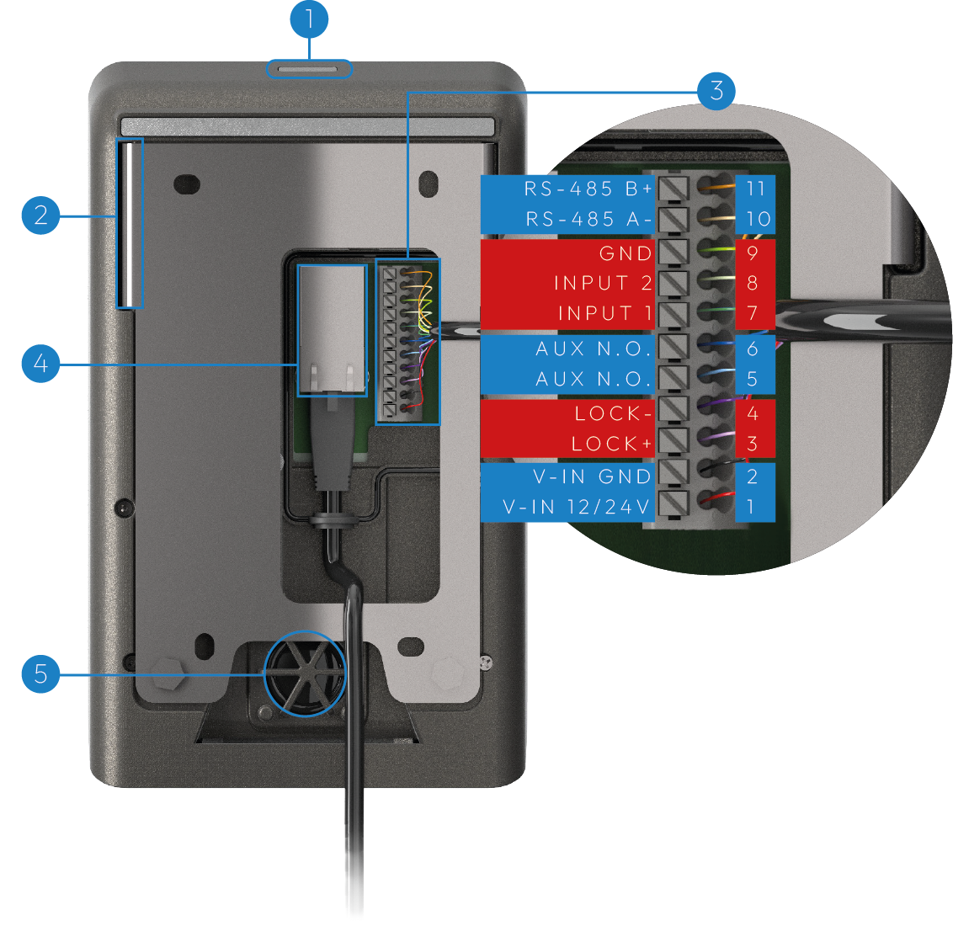
Passo 2 — Alimentazione Opzionale
ALIMENTAZIONE OPZIONALE: Se la rete Ethernet non è PoE, è necessario utilizzare un alimentatore 24VDC/1A. Collegare l'alimentatore ai morsetti indicati.
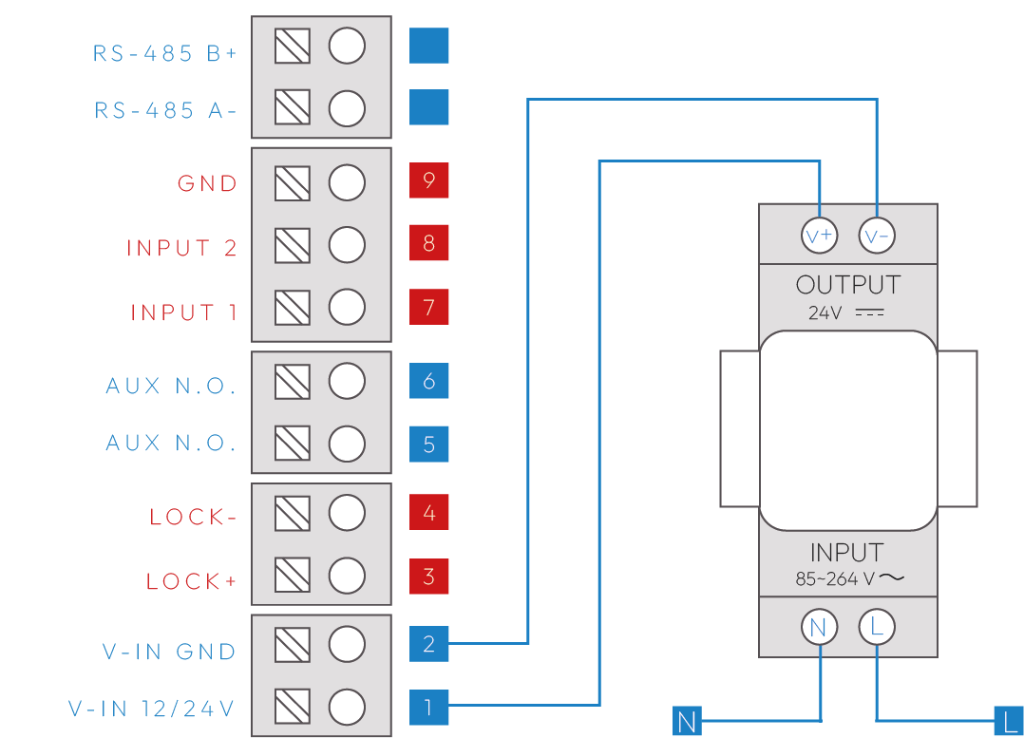
Passo 3 — Collegamento diretto Serratura
USCITA LOCK: è possibile collegare direttamente una elettroserratura ai morsetti LOCK+ / LOCK- (max 1A, cavo ≤30m, 1.5mm²). Per carichi differenti è necessario usare un relè intermedio, come indicato negli schemi applicativi.
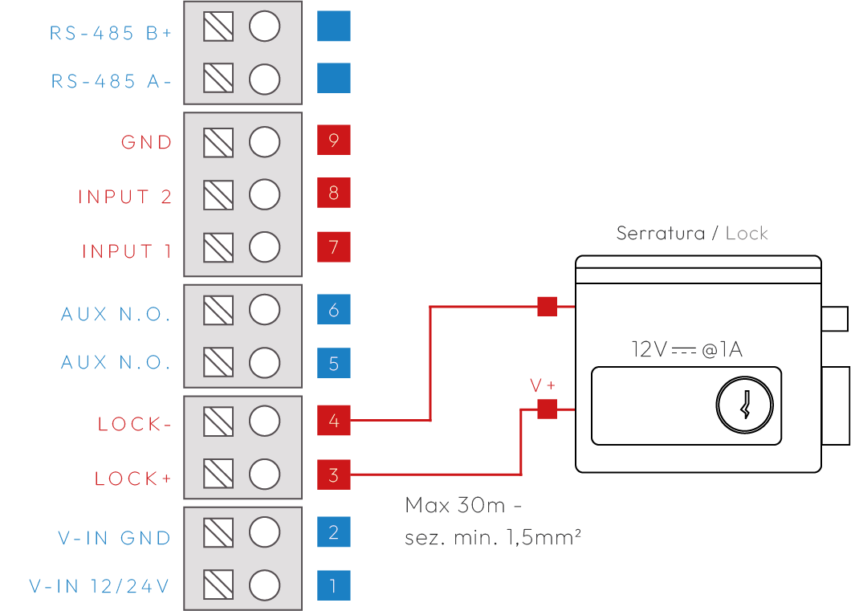
Passo 4 — Collegamento Serratura Alimentata
USCITA AUX: in questo caso l'uscita è un interruttore a contatto pulito che può pilotare un carico esterno. Se il carico è in 220VAC è necessario usare un relè di potenza.
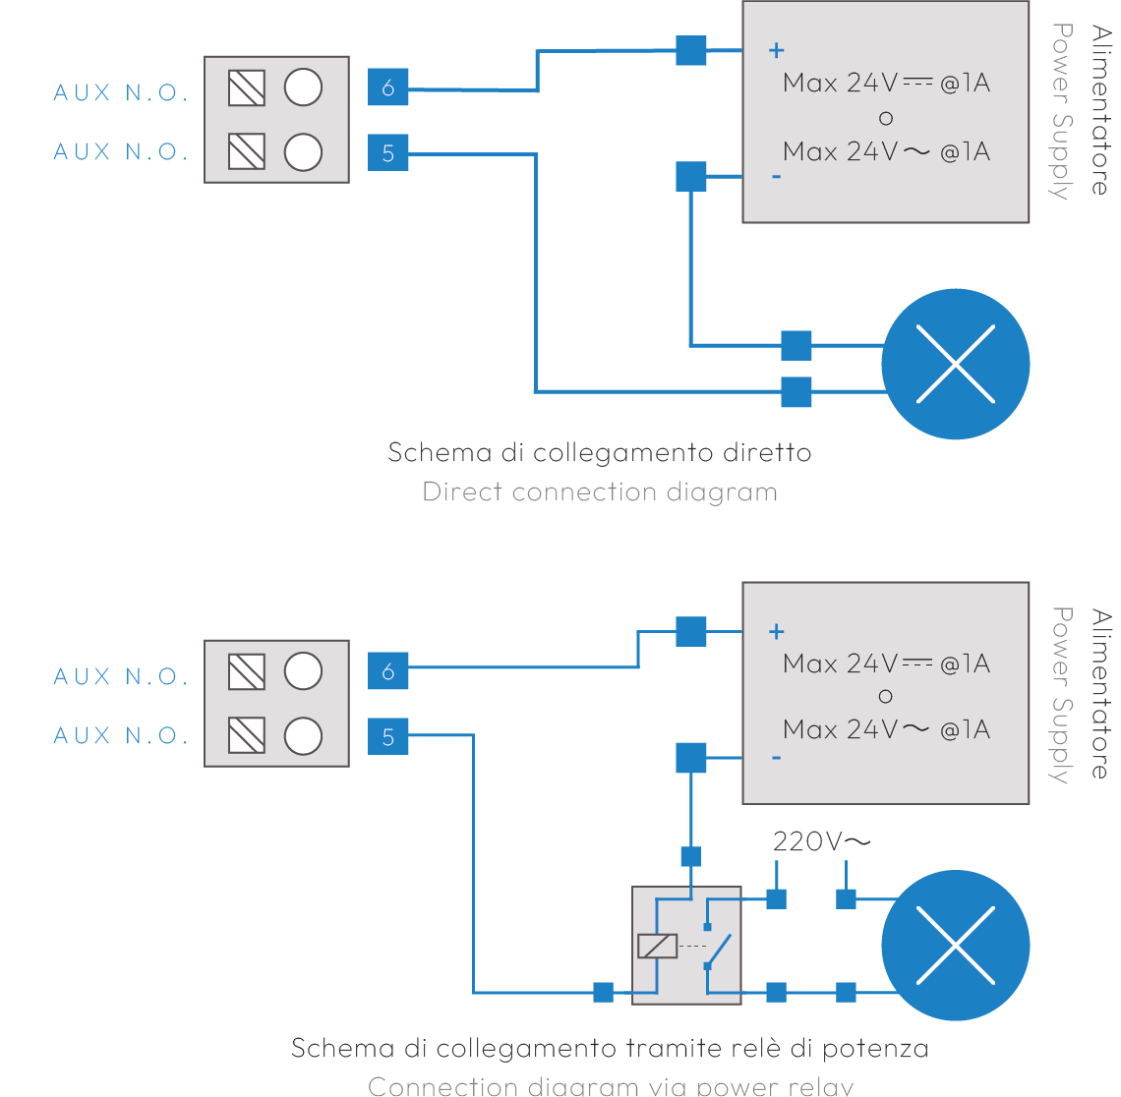
Passo 5 — Collegamento Ingressi pulsante
INGRESSI: possono essere collegati fino a due ingressi (ad esempio pulsanti apriporta esterni). Gli ingressi sono programmabili. Esempio di pulsante apriporta esterno su INPUT 1 / GND.
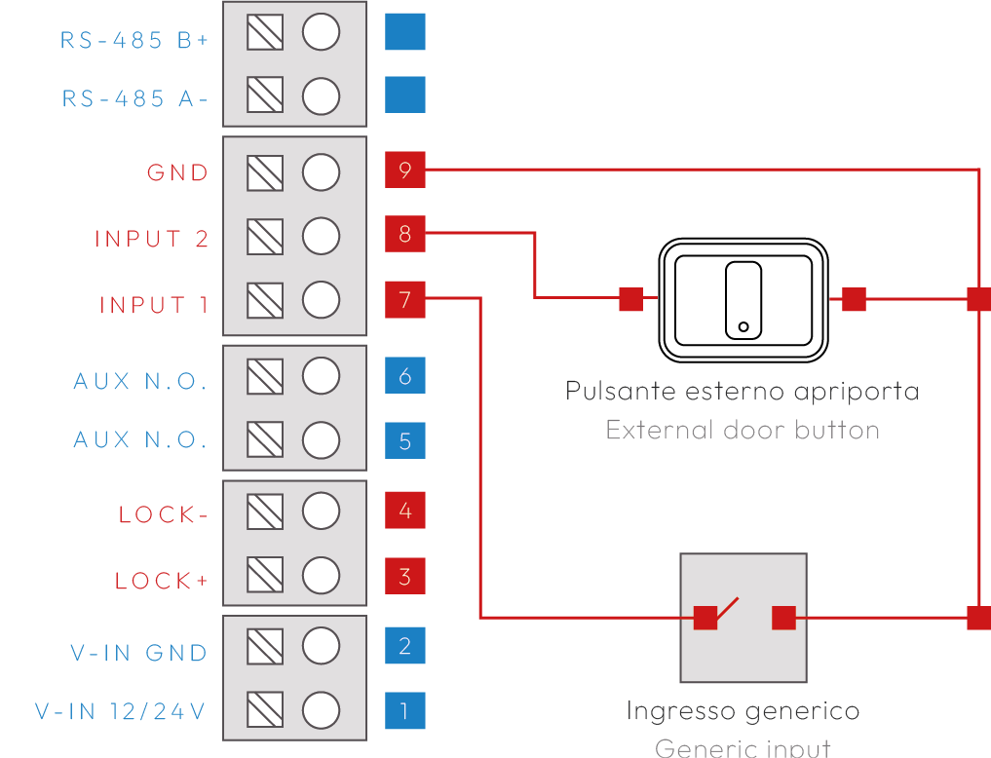

4. Note operative

4.1 Manutenzione
- Pulire con un panno morbido.
- Non utilizzare solventi o detergenti aggressivi.

5. Revisioni
Version | Notes
1.0 | 2026-02-12

